
MINISTERO DELL’ISTRUZIONE , UNIVERSITA’ E RICERCA
UFFICIO SCOLASTICO REGIONALE PER IL LAZIO
LICEO GINNASIO STATALE “M. BURATTI”
E. Mail vtpc010003@istruzione.it vtpc010003@pec.istruzione.it
Te1. : 0761/346036 - Fax : 0761/322420 -
CODICE FISCALE 80014070561 CODICE UNIVOCO UFZPX1

CERTIFICAZIONE PER CREDITO SCOLASTICO
D. Lgs.n. 62 del 13 Aprile 2017, art. 15
Del. Collegio dei docenti n. 40 del 26 Marzo 2019

ATTIVITÀ ESTERNE
L’Ente
attesta che lo studente/la studentessa
nato/a il ______________________ a
nel corso dell’anno ha partecipato/ha svolto la seguente attività:

Tipologia di attivita’
- culturale
- artistico/musicale
- ambientale
- volontariato
- solidarietà
- cooperazione
- formazione professionale
- lavoro
- altro
Descrizione sintetica dell'esperienza
Lo studente/la studentessa ha partecipato per n° ore sul totale di ore e
ha ricoperto i seguenti compiti:

competenze AQUISITE
- artistiche /musicali
- informatiche
- linguistiche
- organizzative
- relazionali
- altro (indicare)
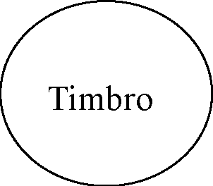
Si rilascia la presente dichiarazione per gli usi consentiti dalla legge.
Data: Il Legale Rappresentante

